**Nombre:** Jader Esteban Yagari Panchi **Ficha:** #3278644  
  
Informe

1. Codificamos la tercera parte y ultima del código en el que se debe colocar la raíz cuadrada y la potencia, el menú y el ciclo mientras que  
   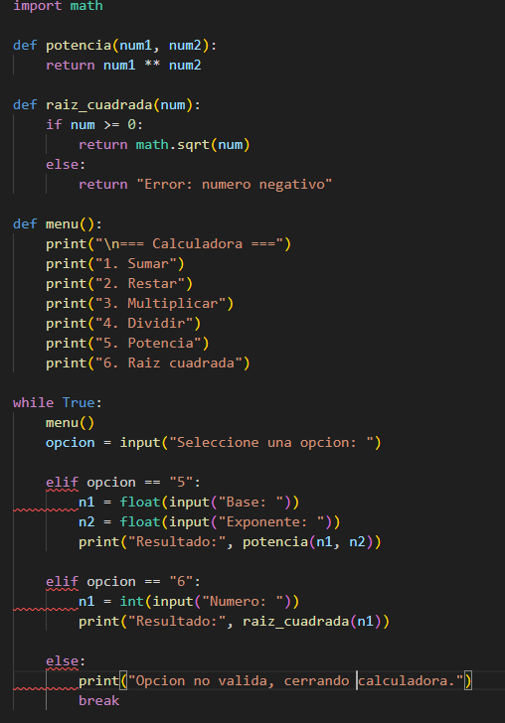
2. Importar y definimos potencia y la raíz cuadrada

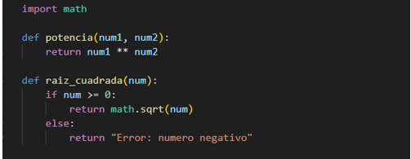  
Lo primero es importar la librería math, esto nos sirve para utilizar distintos códigos que no tiene Python en la lógica matemática, lo que nos facilita utilizar comandos matemáticos.  
En la potencia, en Python, se coloca doble asteriscos **, esto indica un operador potencial. Se pone return para que se pueda imprimir el resultado de la potencia.

Luego está la raíz cuadrada, se utiliza una condicional para verificar si el número es válido antes de sacar el resultado de la raíz. Luego esta “math.sqrt(num)” este código hace parte de la librería math y nos sirve para calcular la raíz cuadrada.

1. Definimos el menú para que el usuario interactue con el menú y pueda elegir que calcular   
   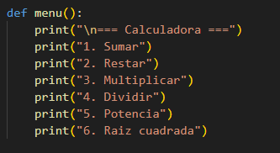
2. Ciclo while true, menú (), elif y else y break.

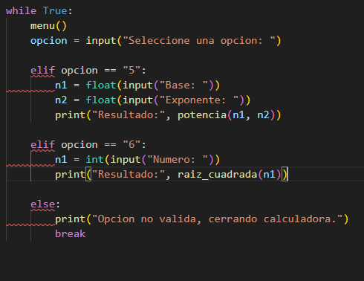  
utilizamos ciclo while para un bucle infinito, en caso de que la calculadora detecte que pusimos una letra u otra cosa que no sea números, la calculadora se cerrara gracias con la ayuda de break.  
  
En el menú () opcion, el usuario debe colocar un numero del 1 al 6 que aparece anteriormente, luego colocar los 2 numeros que se requiere y automáticamente da el resultado.

En las opciones elif, si el usuario quiere calcular la potencia “poniendo 5”, se ejecuta la parte de la potencia, pidiendo 2 numeros, la base y el exponente para luego calcular los 2 numeros y de ahí el resultado

Y el else sirve, como dije al principio en caso de que pongan otra cosa, automáticamente se cerrara la calculadora.

1. Agregar mi archivo en el repositorio   
   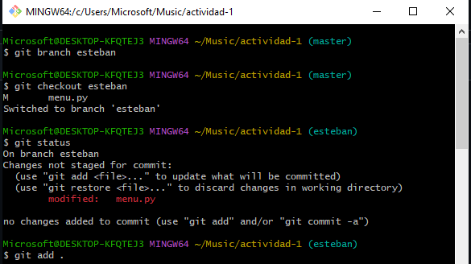

Se crea la rama “esteban”, luego colocamos checkout esteban para colocar nuestra rama y verificar con el git status el archivo y después colocamos el git add . para subir el archivo.  
  
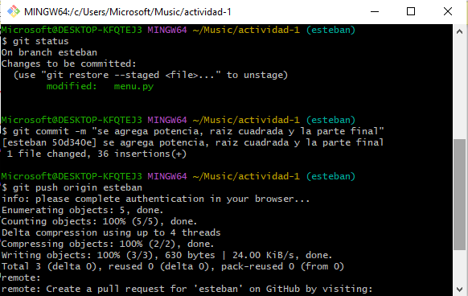

Ya para finalizar, verificamos nuevamente el archivo y después, colocamos un comentario para subir a nuestro repositorio del github y colocamos push origin esteban y ya esta subido mi rama en el repositorio.   
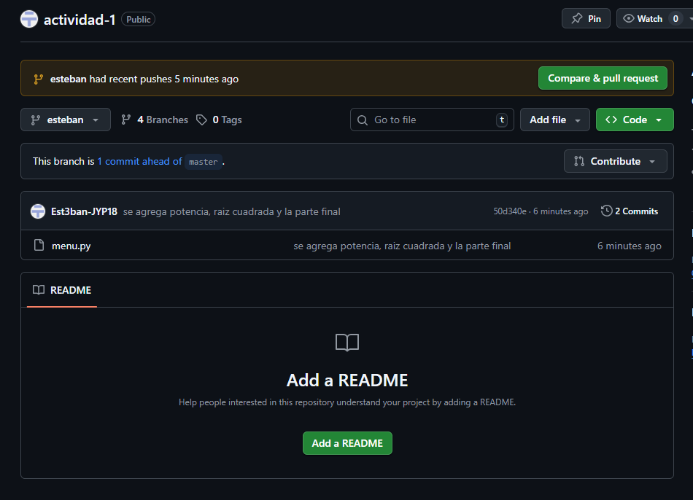

6. Git pull y git merge

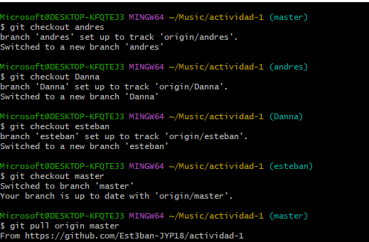

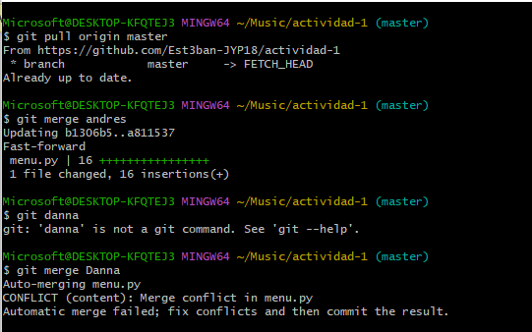  
Lo que hicimos, yo como líder debía verificar las ramas de mis otros integrantes. Luego poner el git pull para descargar y fusionar la rama andres, Danna y la mía (esteban) y luego se pone git merge y nombre de la rama, en este caso puse la de andres.  
Sin embargo a la hora de poner git merge Danna y el nombre de la rama, ocurría un error:  
  
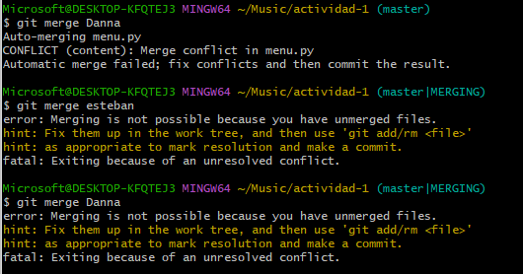  
  
La solución es, modificar el archivo del código y eliminar el head, =====, y >>>>>>> y guardar el archivo

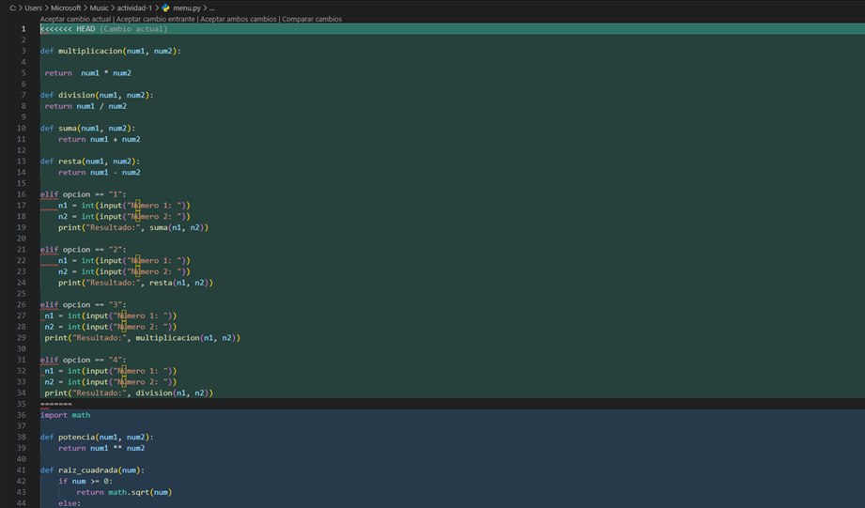  
  
  
  
darle git add . y después colocar un commit para que no afecte los errores y no haya conflictos entre los archivos.

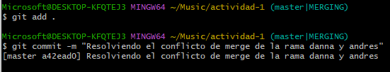

1. Subir el archivo a la rama master con las 3 ramas

Luego se pone otro comentario, y se da git push origin master, para asi mostrar el resultado final de la calculadora.

